Tarea 9

Ricardo Gutiérrez

**Ejercicio 1. Demuestre que cualquier árbol con dos vértices o más tiene un vértice de grado 1.**

Demostraremos por contradicción. Sea un árbol de $T=(V,E)$ tal que todos sus vértices tienen grado mayor que 1. Es decir, se cumple que $∀v∈V gr\left(v\right)≥2$. Observemos que el grado de ningún vértice será 0, puesto que $\left|V\right|≥2$ y un árbol es siempre conexo. Si sacamos la suma de los grados de los vértices, tenemos que $∑gr\left(v\right)≥2\left|V\right|$, pero puesto que un árbol es una gráfica, tenemos que $∑gr\left(v\right)=2\left|E\right|$. Por lo tanto, se tiene que $2\left|E\right|≥2\left|V\right|⇒\left|E\right|≥\left|V\right|$. En un árbol, se cumple que $\left|V\right|=\left|E\right|+1$, por lo que haciendo esta substitución obtenemos que $\left|E\right|≥\left|E\right|+1⇒0≥1$, lo que es una contradicción. Por tanto, un árbol no puede tener todos sus vértices con grado mayor a 2, es decir, tiene que haber al menos uno de grado 1.

**Ejercicio 2. Demuestre que un árbol es una gráfica plana.**

Vemos a ver esto usando la fórmula de Euler, que indica que, en una gráfica plana, $v-e+f=2$, donde $v$ es la cantidad de vértices, $e$ la cantidad de aristas y $f$ la de caras. Empecemos por ver que un árbol no pude tener ninguna cara interna. Esto es cierto puesto que los árboles son acíclicos, de manera que, para cualquier árbol, su única cara es la exterior, por lo que $f=1$. Ahora, sabemos que en los árboles se cumple que $v=e+1$. Haciendo esta sustitución en la fórmula de Euler podemos ver que $e+1-e+1=2⇒2=2$ se cumple, por lo que un árbol es una gráfica plana.

**Ejercicio 3. Demuestre que un árbol es una gráfica bipartita.**

Vamos primero a demostrar que un árbol se puede colorear con 2 colores. Vamos a hacerlo por inducción sobre el número de vértices. Nuestro caso base sería un árbol con un solo vértice. Efectivamente, podemos tomar ese vértice y pintarlo de alguno de nuestros colores. Nuestra hipótesis de inducción es que existe un $k$ tal que todos los árboles $T=(V,E)$ con $\left|V\right|<k$ son bicoloreables. El paso inductivo queda como sigue: tomemos un árbol $T=(V,E)$ con $\left|V\right|=k$. Veamos ahora una de sus hojas $l$ (recordemos que, como es un árbol, contiene al menos dos), y consideremos el grafo $T-l$. Claramente, $T-l$ tiene menos vértices que $T$ (particularmente, tiene $k-1$ vértices), y puesto que la acción de remover una hoja de un árbol no crea ciclos ni desconecta el grafo, $T-l$ es también un árbol. Por nuestra hipótesis de inducción, $T-l$ es bicoloreable, por lo que podemos agarrar $l$ y colorearlo con el color opuesto al del vértice que está conectado en $T$ (que es sólo uno, puesto que una hoja tiene grado 1), y tendríamos una coloración de $T$ con 2 colores.

Ahora, esto es útil por lo siguiente: en una coloración, no hay dos vértices adyacentes del mismo color, de manera que todos los vértices del primer color están conectados únicamente a vértices del segundo color y viceversa, de manera que podemos tomar todos los vértices del primer color como un conjunto, y todos los del segundo como otro, y tendríamos nuestra gráfica bipartita.

**Ejercicio 4. Demuestre que los vértices de un árbol se pueden colorear con dos colores de manera que cada arista incida en vértices de diferentes colores.**

Véase la demostración de arriba.

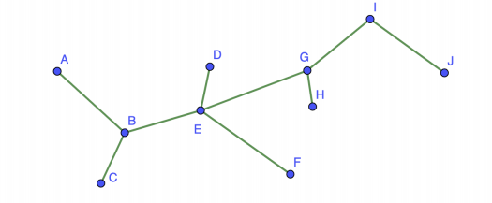**Ejercicio 5. La excentricidad de un vértice $v$ en un árbol $T$ es la longitud máxima de una trayectoria simple que comienza en $v$. Encuentre la excentricidad de cada vértice en el árbol de la siguiente figura.**

* A: 5 ($A→J$)
* B: 4 ($B→J)$
* C: 5 ($C→J$)
* D: 4 ($D→J$)
* E: 3 ($E→J$)
* F: 4 ($F→J$)
* G: 3 ($G→A$)
* H: 4 ($H→A$)
* I: 4 ($I→A$)
* J: 5 ($J→A$)

**Ejercicio 6. Si un bosque $F$ consiste en $m$ árboles y tiene $n$ vértices. ¿Cuántas aristas tiene $F$?**

Tenemos que la cantidad de aristas, vértices y árboles de un bosque se relacionan de la siguiente manera: $v=e+t$, donde $v$ es el número de vértices, $e$ el de aristas y $t$ el de árboles. De esta manera, con los datos del problema tenemos que $n=e+m$, por lo que $e=n-m$ y por tanto $F$ tiene $n-m$ aristas.

**Ejercicio 7. Demuestre que una gráfica $G$ con $n$ vértices y menos de $n - 1$ aristas no es conexa.**

Probaremos por inducción que una gráfica $G$ con $n$ vértices requiere de al menos $n-1$ aristas para ser conexa. Para $n=1$, vemos que es trivialmente cierto que requiere de $n-1=0$ aristas para estar conectada (un solo vértice es conexo por definición). Ahora, supongamos que existe un grafo $G_{k}$ con $k$ vértices, que requiere de al menos $k-1$ aristas para estar conexo. Probaremos que un grafo de $k+1$ vértices requiere de al menos $k$ aristas para ser conexo. Para verlo, tomemos el grafo ${G'}_{k}$, que consiste en el grafo $G_{k}$ y un vértice $v$ adicional. Claramente, $G_{k}^{'}$ tiene dos componentes, siendo el subgrafo $G_{k}$ una de ellas, y el nuevo vértice $v$ la otra. Como queremos que $G_{k}^{'}$ sea conexa, tenemos que unir estas dos componentes, y para hacerlo tenemos que usar al menos una arista. Al añadir esta arista, tenemos que $G_{k}^{'}$ es un grafo con $k+1$ vértices y que requiere de al menos $k-1+1$ aristas para estar conexo, lo que comprueba nuestra hipótesis.

**Ejercicio 8. Pruebe que $T$ es un árbol si y solo si $T$ es conexa y cuando se agrega una arista entre cualesquiera dos vértices, se crea exactamente un ciclo.**

*Ida: Si $T$ es un árbol, entonces $T$ es conexa y cuando se y cuando se agrega una arista entre cualesquiera dos vértices, se crea exactamente un ciclo.*

Ver que $T$ es conexa es trivial, puesto que $T$ es un árbol y es una de las características de este tipo de gráficas. Por tanto, la demostración ser reduce a probar que cuando se agrega una arista entre cualesquiera dos vértices, se forma exactamente un ciclo. Como $T$ es conexa, existe un camino entre cualesquiera dos vértices $u, v$. Este camino además es único, pues de otra forma tendríamos un ciclo. Entonces, si nosotros tomamos cualesquiera dos vértices $u,v$ y añadimos una arista entre ellos, estamos añadiendo un camino para ir de $u→v$, por lo que tendríamos un ciclo. Podemos ver que este ciclo es único puesto que el camino original de $u→v$ también lo era.

*Vuelta: Si $T$ es conexa y cuando se agrega una arista entre cualesquiera dos vértices se crea exactamente un ciclo, entonces $T$ es un árbol.*

Sabemos que un árbol es un grafo tal que es conexo y no tiene ciclos. Como $T$ es conexa, únicamente nos falta corroborar que $T$ no tiene ciclos para poder decir que se trata de un árbol. Probaremos por contradicción. Supongamos que $T$ tiene un ciclo, y sean $u$ y $v$ dos vértices en ese ciclo. Dada la naturaleza de un ciclo, sabemos que hay dos formas de ir de $u→v$. Ahora, si añadimos una arista entre $u$ y $v$ veamos que ésta nos crea dos nuevos ciclos, el que toma la primera forma de ir de $u→v$ y de regreso por la arista que acabamos de añadir, y el que toma la segunda forma de ir de $u→v$. Pero esto contradice la condición del problema, que es que si se agrega una arista entre cualesquiera dos vértices se crea exactamente un ciclo. Por lo tanto, $T$ no puede tener ciclos. Como $T$ es conexa y no tiene ciclos, podemos concluir que $T$ es un árbol.

**Ejercicio 9. Para cada uno de los siguientes graficas encuentre un árbol abarcador.**

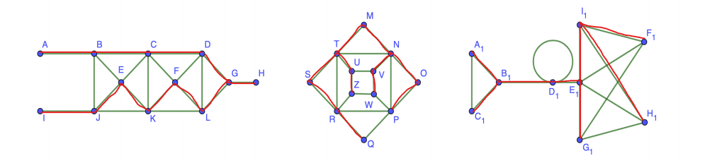El árbol abarcado para cada gráfica es el que se marca en rojo.

**Ejercicio 10. Demuestre que una gráfica $G$ tiene un árbol abarcador si y sólo si $G$ es conexa.**

*Ida: si una gráfica G tiene un árbol abarcador, entonces es conexa.*

Sea $T_{G}$ el árbol abarcador de $G$. Como $T_{G}$ es un árbol abarcador, contiene a todos los vértices de $G$, y además existe un camino de $u→v$, para cualesquiera dos vértices de $T_{G}$. Pero como los vértices de $T_{G}$ son los mismos que los de $G$, y además los caminos entre cualesquiera dos parejas de vértices en $T_{G}$ son a través de las aristas de $G$ (pues $T_{G}⊆G$), entonces existe un camino en $G$ entre cualesquiera dos vértices, por lo que podemos concluir que $G$ es conexa.

*Vuelta: Si una gráfica $G$ es conexa, entonces tiene un árbol abarcador.*

Como $G$ es conexa, tenemos dos casos: que $G$ sea un árbol, o que $G$ tenga al menos un ciclo (esto puesto que como ya sabemos que $G$ es conexa y que los árboles son conexos y sin ciclos, si $G$ no es un árbol entonces forzosamente ha de tener ciclos). Si $G$ es un árbol, entonces ya acabamos, y $G$ sería el árbol abarcador de $G$. Si no es un árbol, entonces nos fijamos en alguno de sus ciclos, y removemos alguna arista del ciclo, digamos $e$. Como $e$ pertenece a un ciclo, no puede ser una arista de corte, por lo que $G-e$ seguirá siendo conexa. Repetimos este proceso para $G-e$ hasta que terminemos con un árbol abarcador. Nota: sabemos que este proceso concluye, puesto que en cada paso la cantidad de aristas (que son finitas) disminuye en 1.

**Ejercicio 11. Considere una gráfica ponderada conexa $(G, V, E, w)$ y defina el concepto de árbol abarcador mínimo.**

Un árbol abarcador mínimo $T_{m}$ es un subgrafo $T_{m}⊆G$, tal que contiene todos los vértices de $G$, es un árbol y la suma de las ponderaciones de las aristas que lo conforman es la mínima posible.

**Ejercicio 12. Con su definición de árbol abarcador mínimo encuentre el árbol abarcador mínimo para la siguiente gráfica**

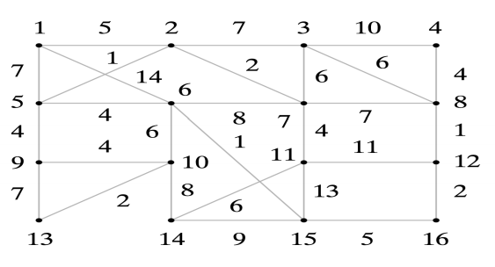

El árbol abarcador mínimo de la gráfica es el siguiente (marcado con rojo):

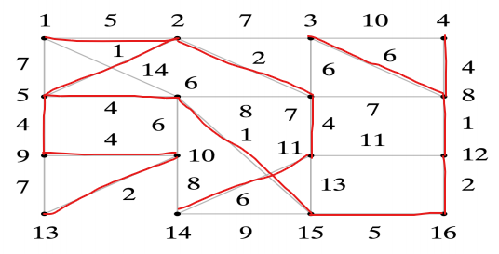

En total, el peso de las aristas es 51, y fue encontrado usando el algoritmo de Kruskal.

**Ejercicio 13. Considere una gráfica dirigida $G = (V, E)$ y para dicha gráfica considere su gráfica no-dirigida asociada, diremos que $G$ es un árbol dirigido si ocurre que la gráfica no-dirigida asociada es un árbol. ¡Asegúrese de entender esta definición! Enseguida, defina la raíz de un árbol dirigido como un vértice $r$ de $G$ tal que su grado de entrada $gr_{e}(r) = 0$ y para todo $v ∈ V - r$ se cumple $gr_{e}(v) = 1$. Luego, defina árbol con raíz, como un árbol dirigido con una única raíz. En base a lo anterior, realice un dibujo de un árbol dirigido, pero sin raíz, y de un árbol con raíz.**

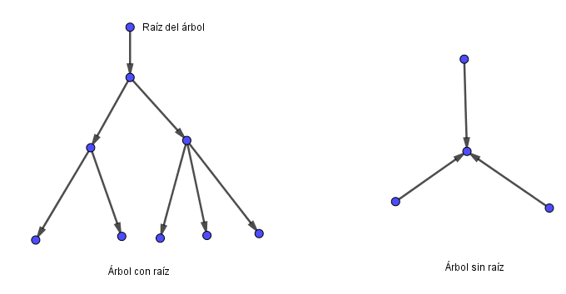

**Ejercicio 14. Del ejercicio anterior, ¿podría el orden de arriba a abajo o de izquierda a derecha reemplazar la dirección de las flechas de un árbol con raíz? justifique su respuesta.**

Sí. Imaginemos que lo dibujamos de arriba abajo. Primero dibujemos la raíz, en la parte de arriba, y el resto de los nodos debajo, en capas, es decir, los nodos adyacentes a la raíz en un primer nivel, luego los nodos adyacentes a ellos en un segundo nivel, y así sucesivamente. Como la única raíz es la que está arriba, y tenemos que los demás nodos tendrán grado de entrada 1, entonces una vez dibujado un nodo no hay necesidad de dibujar aristas que vayan a nodos de niveles superiores, pues cada uno de ellos ya tiene la única arista que representa la relación entre el nodo y su padre. Dicho de otra forma, si los dibujamos en capas, de la forma descrita, se entiende que la relación va en el sentido de arriba hacia abajo, de manera que una vez que llego a un nodo en un nivel superior no puedo subir. Esto no se puede hacer con un nodo sin raíz, pues no se puede garantizar que todos los nodos tendrán grado de entrada 1.

Lo mismo aplica si dibujamos el árbol de izquierda a derecha.